编号：1192-2021
测量设备溯源抽查表
企业名称 | 大庆市华禹石油机械制造有限公司
部门 | 测量设  备名称 | 测量设  备编号 | 型号  规格 | 测量设备  计量特性 | 测量标准装置名称及技术参数 | 检定/校准机构 | 检定/  校准日期 | 符合打√  不符合打×
车间 | 微机控制电液伺服式万能试验机 | 170785 | WAW-1000D | U_{rel}=1.1%,k=2 | 标准测力仪  0.3级 | 中国航发南方工业有限公司计量实验室 | 2020.12.10 | √
车间 | 7联机组电动机综合试验系统 | 1709034 | LL-10000 | U_{rel}=1.5%,k=2 | 扭矩仪标准器  0.5级 | 中国航发南方工业有限公司计量实验室 | 2020.12.10 | √
质检部 | 电磁流量计 | 20200320001 | LDG-DN50 | U_{rel}=0.42%,k=2 | 标准表法水流量标准装置  U_{rel}=0.16%,k=2 | 深圳华科计量检测技术有限公司 | 2021.4.29 | √
车间 | 微机控制低温全自动冲击试验机 | 20180829 | JBDW-300Y | U_{rel}=1.0%,k=2 | 标准直尺  MPE:0.4㎜  电子角度仪≤0.2°  数显式标准测力仪  0.1级 | 中国航发南方工业有限公司计量实验室 | 2020.12.10 | √
车间 | 压力变送器 | 16121237 | DG1300-BZ-B-2-200/GZ | U_{rel}=0.1%,k=2 | 活塞式压力计  0.02级 | 中国航发南方工业有限公司计量实验室 | 2021.6.25 | √
车间 | 接地导通电阻测试仪 | L21-002 | CJ2520 | 电阻(0.2~0.5)Ω  U_{rel}=0.5%,k=2 | 数字多用表  DCV:±0.005%,  ACV:±0.06%  DCI:±0.05%  ADI:±1%  接地导通电阻测量仪检定装置  0.5级 | 中国航发南方工业有限公司计量实验室 | 2021.3.20 | √
审核综合意見：

公司已制定《计量确认管理程序》、《外部供方管理程序》，《测量设备溯源管理程序》，公司未建最高计量标准，测量设备由质检部负责溯源。公司测量设备除自检外全部委托中国航发南方工业有限公司计量实验室及深圳华科计量检测技术有限公司检定/校准，校准/检定证书由质检部保存。根据抽查情况，该公司的校准情况符合溯源性要求。

审核日期：2021年 11月23日下午~ 11月24日全天
审核员签字：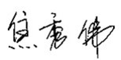 部门代表签字： 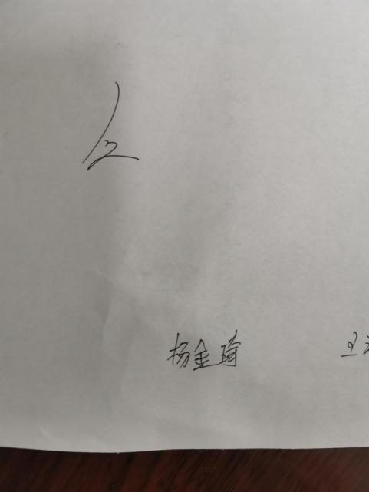

说明：“测量设备计量特性”可以填写测量设备的最大允差、准确度等级或校准结果的测量不确定度。

